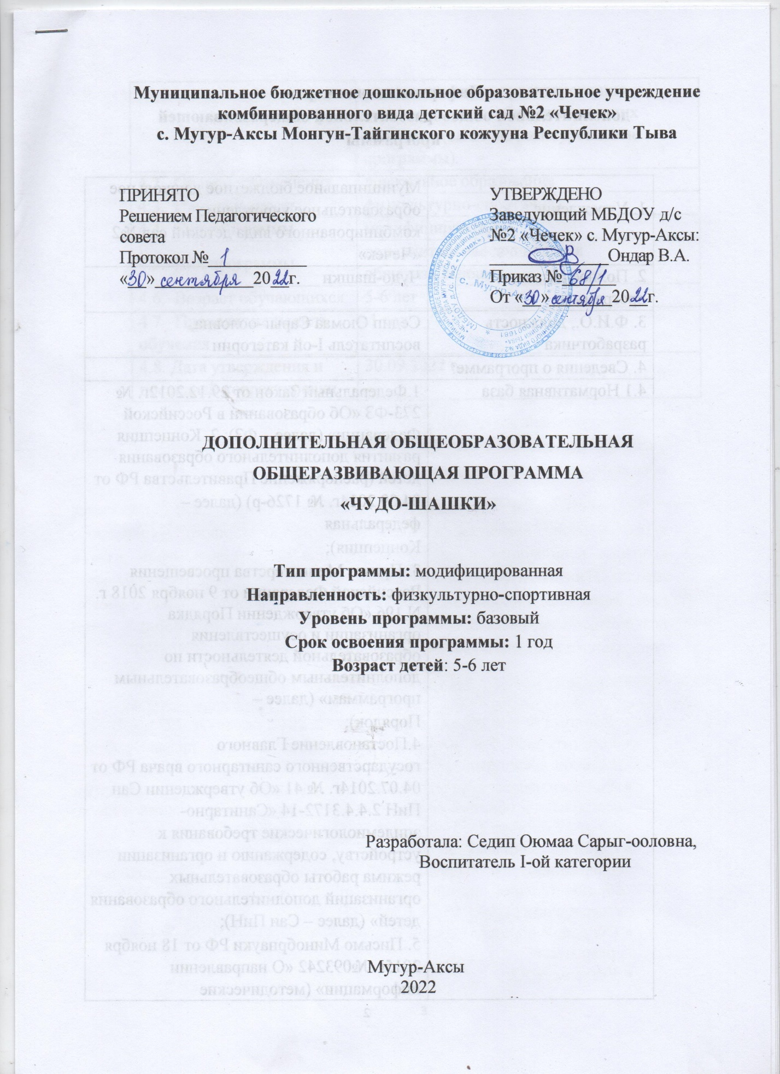

Информационная карта
дополнительной общеобразовательной общеразвивающей программы

1. Учреждение | Муниципальное бюджетное дошкольное образовательное учреждение комбинированного вида детский сад №2 «Чечек»
2. Полное название программы | Чудо-шашки
3. Ф.И.О., должность разработчика | Седип Оюмаа Сарыг-ооловна,  воспитатель I-ой категории
4. Сведения о программе:
4.1 Нормативная база | 1.Федеральный Закон от 29.12.2012г. № 273-ФЗ «Об образовании в Российской Федерации» (далее – ФЗ); 2. Концепция развития дополнительного образования детей (распоряжение Правительства РФ от  04.09.2014г. № 1726-р) (далее – федеральная  Концепция);  3. Приказ Министерства просвещения Российской Федерации от 9 ноября 2018 г. N 196 «Об утверждении Порядка организации и осуществления образовательной деятельности по дополнительным общеобразовательным программам» (далее –  Порядок);  4.Постановление Главного государственного санитарного врача РФ от 04.07.2014г. № 41 «Об утверждении Сан ПиН 2.4.4.3172-14 «Санитарно- эпидемиологические требования к устройству, содержанию и организации режима работы образовательных организаций дополнительного образования детей» (далее – Сан ПиН);  5. Письмо Минобрнауки РФ от 18 ноября 2015г. №093242 «О направлении информации» (методические рекомендации по проектированию дополнительных общеразвивающих программ (включая разноуровневые программы).
4.2. Область применения | дошкольное образование
4.3. Направленность | физкультурно-спортивная
4.4. Тип программы | модифицированная
4.5. Вид программы | дополнительная дошкольная общеразвивающая
4.6. Возраст обучающихся | 5-6 лет
4.7. Продолжительность обучения | 1 год
4.8. Дата утверждения и последней корректировки | 30.09.2022 г.

Пояснительная записка
Настольные игры уже давно уступили место компьютерным, за которыми дети готовы просиживать часами. Но Компьютер не способен заменить непосредственного живого общения. Дух партнёрства, товарищества, а позже и соперничества, который возникает при обучении, а затем во время настольных интеллектуальных игр, сложно переоценить. Настольные игры, одной из которых являются шашки, развивают у детей устойчивое внимание, выдержку, исполнительность, инициативу; формируют познавательный интерес, мотивацию к обучению. Игра помогает воспитать дисциплинированность, усидчивость, умение логически мыслить.
Шашки знакомы и любимы многими, однако в последнее время интерес к игре снижается, во многом потому, что для занятий с дошкольниками взрослым не хватает времени. Игра в шашки в детском саду – интеллектуальный досуг, который направлен на формирование предпосылок учебной деятельности и на развитие интегративных качеств детей, обеспечивающих им социальную успешность.
Отличительной особенностью данной программы является акцентирование внимания на подготовку детей старшего дошкольного возраста, начинающих с «нуля», ориентация на изучение основ игры в шашки. Настоящая рабочая программа разработана с учетом парциальной программы В.Н. Сидорычева «Русские шашки для дошкольников» с учетом анатомо-физиологических и психофизических особенностей детей дошкольного возраста и рассчитана на детей 5-6 лет.
Программа разработана в соответствии с:
- Законом РФ «Об образовании» от 29.12. 2012, приказ № 273 – ФЗ;
- Конституцией РФ и учетом Конвенции ООН о правах ребенка (Сборник Международных договоров, 1993).
- Федеральным Государственным образовательным стандартом дошкольного образования (приказ Министерства образования и науки РФ от 17 октября 2013 № 1155).
- Санитарно-эпидемиологическими требованиями к устройству, содержанию и организации режима работы дошкольных образовательных организаций» (от 15 мая 2013 года №26 «Об утверждении САНПИН» 2.4.3049-13).
- Основной образовательной программой дошкольной образовательной организации.
- Уставом ДОО.
1.Цель и задачи программы
Цель программы: формирование у ребенка предпосылки к учебной деятельности, развивать его познавательные способности.
Задачи программы:
-познакомить детей с азбукой шашечной игры, элементарными позиционными основами, научить играть в парах по правилам, решать задачи в два хода, работать с диаграммами, соблюдать очередность ходов;
-пробудить желание играть, формировать умение слушать и выполнять указания педагога, воспитывать честность, чувство товарищества;
- развивать внимание, память, мышление, диалогическую речь.
1.2. Дидактические принципы.
Основой организации работы с детьми по данной программе является система дидактических принципов:
1.Принцип развивающей деятельности: игра не ради игры, а с целью развития личности каждого участника и всего коллектива в целом.
2.Принцип активной включенности каждого ребенка в игровое действие, а не пассивное созерцание со стороны.
3.Принцип доступности, последовательности и системности изложения программного материала.
4.Принцип вариативности - у детей формируется умение осуществлять собственный выбор и им систематически предоставляется возможность выбора;
5.Принцип творчества - процесс обучения сориентирован на приобретение детьми собственного опыта творческой деятельности.
1.3. Планируемые результаты освоения программы
К концу учебного года дети должны знать:
- Расстановку шашек на доске;
- Разновидности шашек;
- Правила движения шашек и дамок;
К концу учебного года дети должны уметь:
- Правильно расставлять шашки на доске;
- Играть шашками и дамками;
- Решать элементарные задачи в два хода;
- Различать горизонталь, вертикаль, диагональ доски;
- Ориентироваться на плоскости шашечной доски.

- Содержательный раздел
2.1. Этапы реализации программы
Первый этап: подготовительный этап.
Направления работы:
- Разработка процедур реализации рабочей программы.
- Подбор учебно-дидактического и методического материала по сопровождению программы.
- Составление перспективного плана.
- Входящий мониторинг уровня умений дошкольников играть в шашки.
Второй этап: практическая реализация программы.
Направления работы:
- Организационно-педагогическая работа с детьми.
- Организация сюжетно-ролевых, дидактических, настольно-печатных, словесных, подвижных игр с применением шашечной терминологии
Третий этап: обобщающий.
Направления работы:
- Анализ и обобщение полученных данных, соотнесение результатов с поставленными целями и задачами.
- Выставка детских работ по теме: «Мир шашек глазам детей».
2.2. Формы и методы организации образовательной деятельности
Процесс обучения построен в формах, доступных для данной возрастной группы. Наряду с традиционными методами работы (беседа, объяснение, рассказ, демонстрация), предполагается широко использовать сказки, соревнования, игры, занимательные задачи. Чтобы совершенствоваться надо постоянно состязаться, поэтому на каждом занятии отводится время для 1-2 игр в шашки. Занятия по шашкам планируется проводить по принципу от простого объяснения к более сложному. Занятия проводятся комбинированным способом, чередуя элементы теоретической и практической новизны с игровыми и соревновательными навыками.
Основные формы и средства обучения:
- практическая игра.
- решение задач, комбинаций и этюдов.
- дидактические игры и задания, игровые упражнения;
- развлечения и познавательные досуги, игры в шашки.
Методы проведения игровых встреч:
- словесный: рассказ, беседа, объяснение;
- наглядный: иллюстрация примерами, демонстрация позиций на доске;
- практический: упражнение, тренинг, решение шашечных концовок, задач, этюдов, соревнования, работа над ошибками.
Форма занятий:
– коллективная, подгрупповая и индивидуальная в зависимости от темы занятия. По особенностям коммуникативного взаимодействия
– игра, соревнования, развлечения. Предлагая выполнение задания в парах, учитываются симпатии дошкольников, уровень их игровых навыков, темперамент.
Педагогический мониторинг проводится в начале и конце учебного года, фиксирует результаты развития, воспитания и обучения детей.
Особенности руководства.
Руководство детской шашечно-игровой деятельностью осуществляется на основе сотрудничества, при этом учитываются цели и задачи самого ребенка, его способности и потенциальные возможности. Выигрыш или проигрыш в игре-состязании стимулирует познавательную деятельность детей, желание узнавать новое, расширять свой кругозор. Работа в кружке предусматривает совместную деятельность детей, что положительно влияет на развитие общения, так как возникает необходимость самостоятельно распределять между собой работу, обсуждать композицию, проявлять взаимопомощь для достижения положительного результата.
  - Комплексно-тематическое планирование

№ | Темы | Содержание разделов программы | Количество часов
 | Введение. Элементы стратегии шашечной игры. (Теория и практика) | О шашках. Значение общего плана игры в партии. Приемы выбора наиболее выгодного плана. | 2
 | Шашечная терминология | Шашечная терминология. Использование в игре шашечной терминологии. | 1
 | Тактика окружения.  Использование отсталых и изолированных шашек. | Тактика окружения (охвата) неприятельских сил.  Принципы правильного и последовательного окружения центральной позиции.  Окружение как защитительная тактика. | 2
 | Практическое закрепление материала | Игровая практика | 2
 | Цель и результат шашечной партии | Способы защиты. Открытые и двойные ходы. Обучение алгоритму хода. | 2
 | Шашечная комбинация | Роль комбинации в шашечной игре. Цели комбинации. Идейное содержание комбинации. Понятие о финальном ударе. Логическая связь мотива, идеи и механизма комбинации. Способы нахождения и подготовки комбинации путем сочетания ее мотива, идеи и механизма.  Как изучать технику проведения комбинаций. | 2
 | Игровая практика | Прикосновение к шашке, выигрыш, ничья. Упражнения на выигрыш в различное количество ходов. | 2
 | Способы нахождения и подготовки шашечной комбинации | Роль комбинации в шашечной игре. Цели комбинации. Идейное содержание комбинации. Понятие о финальном ударе.  Логическая связь мотива, идеи и механизма комбинации. Способы нахождения и подготовки комбинации путем сочетания ее мотива, идеи и механизма.  Как изучать технику проведения комбинаций. | 2
 | Способы защиты. Закрепление | Способы защиты. Открытые и двойные ходы. Обучение алгоритму хода. Прикосновение к шашке, выигрыш, ничья. Упражнения на выигрыш в различное количество ходов. | 2
 | Практическое закрепление материала | Игровая практика | 2
 | Анализ учебных партий, игровая практика. | Правила поведения при игре в шашки. Общие принципы разыгрывания партии | 2
 | Общие принципы разыгрывания партии | Понятие о шашечном турнире. Правила поведения при игре в шашки. Анализ учебных партий, игровая практика. | 3
 | Атака и защита | Что означает атака в шашечной партии. Выявление предпосылок для начала атаки. Когда начинать атаку.  Значение атаки в общем стратегическом плане партии. Активность в защите. Использование защитительных ресурсов при атаке.  Экономил сил - обязательное условие всякой защиты. Атака в партиях мастеров. | 2
 | Особенности хода дамки | Упражнения на выполнение ходов «дамкой». Тренировочные упражнения. | 2
 | Дамка против простых шашек | Умение использовать дамку против простых шашек. | 2
 | Игровая практика | Соревнования. | 2
 | ИТОГО |  | 32 часа

2.4. Взаимодействие с семьей
Система взаимодействия с родителями включает:
- ознакомление родителей с содержанием и результатами работы по программе на родительских собраниях;
- подготовку консультаций, буклетов и памяток по теме кружка.
Консультация для родителей: «Роль игры в шашки в развитии детей!»
2.5. Особенности педагогической диагностики
В начале года и по итогам работы проводится контроль знаний, осуществляемый в ходе практических заданий и бесед в ходе игры. Дополнительно используется методика сформированности умения детей играть в шашки разработана авторами Давыдовой Т.Г., Атаян Г.М.
Методика проведения диагностики:
Диагностика сформированности умения детей играть в шашки предусматривает вопросы к ребенку, наблюдение за его игрой с педагогом, сверстниками, а также беседы с родителями о том, как дошкольник играет в шашки дома.
Пояснения к пунктам таблицы:
1. Ребенку предлагается расставить шашки в количестве 24 штук двух цветов для дальнейшей игры.
2. Педагог спрашивает у ребенка, кто начинает игру и почему? Как определить, кто играет белыми шашками?
3. Педагог предлагает ребенку начать игру, наблюдая за тем, как он делает ходы.
4. В игре педагог создает ситуацию, при которой ребенок имеет возможность бить шашки соперника как по одной, так и несколько.
5. Педагог предлагает разыграть диаграммы в соответствии с определенным условием.
6. Проверка понимания игроком преимущества дамки перед обычной шашкой проходит непосредственно во время игры.
7. Проверку целесообразно проводить в игре как со взрослыми, так и со сверстниками.
8. Если ребенок оставляет партию незаконченной, педагог должен попытаться выяснить причину. Нежелание проиграть партию, обида на соперника, отставание в счете битых у соперника шашек расценивается как низкий уровень развития игровой мотивации.
Критерии оценки результатов:
Высокий уровень – ребенок самостоятельно и правильно справился с заданием;
Средний уровень– для правильного выполнения задания ребенку требуется несколько самостоятельных попыток или подсказка педагога;
Низкий уровень – ребенок не выполнил задание даже после подсказки педагога.
3.Организационный раздел:
3.1. Учебный план реализации программы.

Название кружка | Количество занятий в неделю | Количество занятий в месяц | Количество занятий в год
Кружок «Чудо-шашки» для детей старшего дошкольного возраста | 1  (продолжительность 20-25 минут) | 4 | 32

3.2. Методическое обеспечение.

Методическое обеспечение
- набор шашек и шашечных досок
- простой карандаш
- линейка
- бумага для рисования
- демонстрационная доска
- карточки – диаграммы
- опорные схемы

Информационное обеспечение программы:
Для воспитателя:
- В.Н. Сидорычев «Русские шашки для дошкольников» - М.: «Линка-Пресс», 2016.-88с.
- Гришин В.Г. Малыши играют в шахматы. – М.: Просвещение, 2007
- Герцензон Б., Напреенков А. Шашки – это интересно. – СПб.: Литера, 1992. – 250 с.
- Городецкий В.Б. Книга о шашках. – М.: Физкультура и спорт, 1990. – 320 с.
- А.Я. Вирный «Немного о шашках, но по существу» - М.: ФАИР-ПРЕСС, 2005.- 328 с.
Для детей
- В.К. Погрибной, В.Я. Юзюк. Шашки для детей. Изд. 2-е, перераб. и доп. – Ростов н/Д: Феникс, 2010. – 137 с.
- Юровский Е.М., Кондратьева Л.П. Зайкины шашки: Книжка-игра для маленьких. –СПб.: Издательский Дом «Литера», 2001.-64с.

